**Создание списков (listview). Поиск и фильтрация данных**

Продолжим разработку настольного приложения и поговорим об альтернативном DataGrid’у элементе, который может отображать информацию из базы данных — ListView. Как правило, он представляет собой стандартный список. Однако при желании вы можете сделать сложную компоновку объекта, которую не получилось бы реализовать с помощью DataGrid. Также можно вывести элементы не только построчно, но и, например, плитками, реализовать поиск и фильтрацию информации.

**Вывод информации о турах с ListView**

Для вывода информации о турах добавляем новую страницу с ListView  
Переходим на нее сразу после инициализации компонентов MainWindow

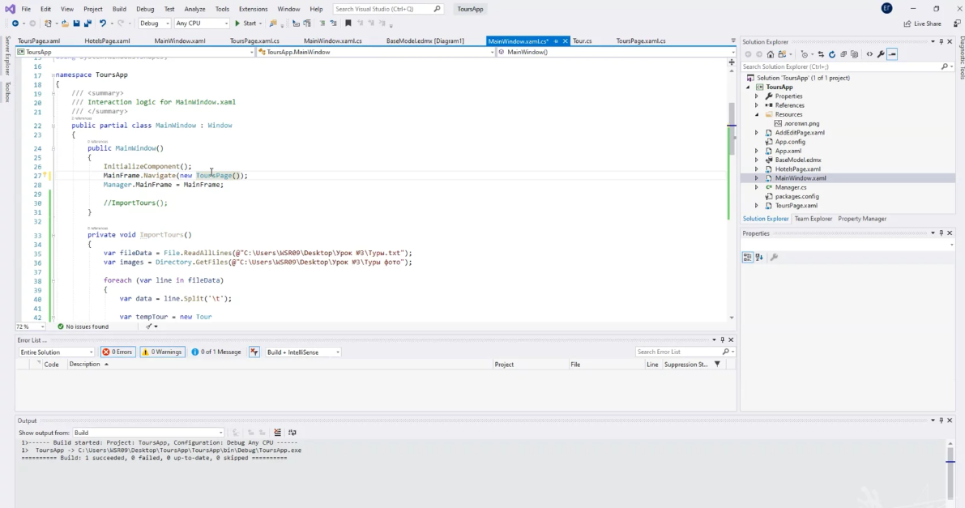

Подготавливаем разметку грида — это две строки

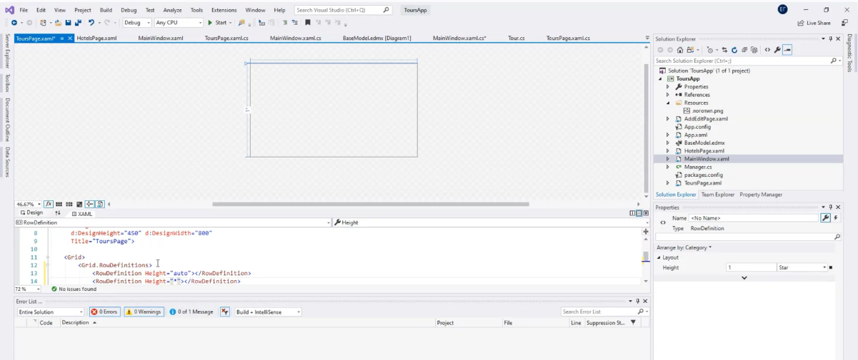

Добавляем элемент ListView, размечаем в гриде и задаем имя

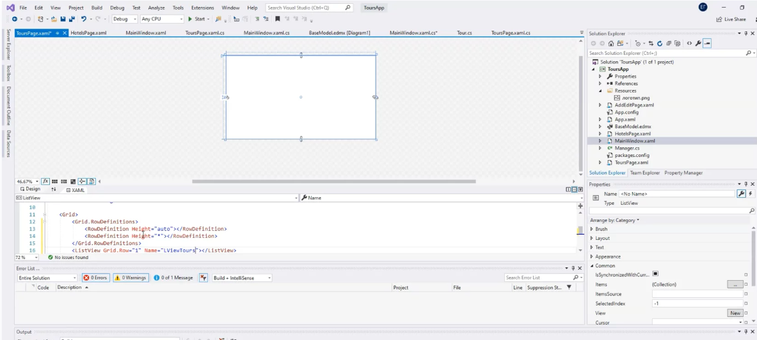

Для вывода информации о туре создается шаблон элемента в списке — то представление, которое должно отображаться для каждого элемента

Создаем шаблон и размечаем его грид, указав при этом размер строк

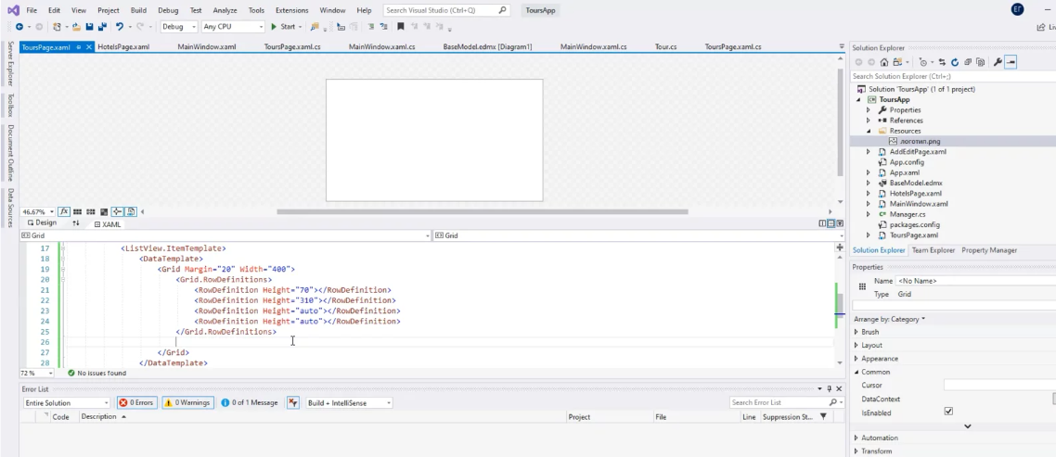

Добавляем в ресурсы изображение, которое будем выводить при отсутствии картинки у тура

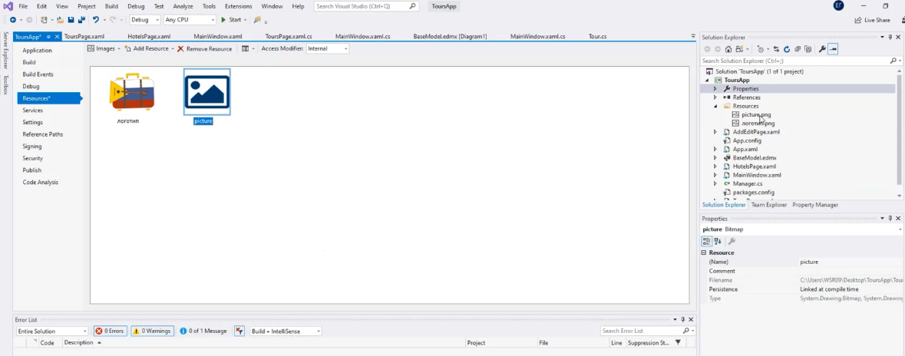

Добавляем изображение тура в верстку, установив необходимые атрибуты

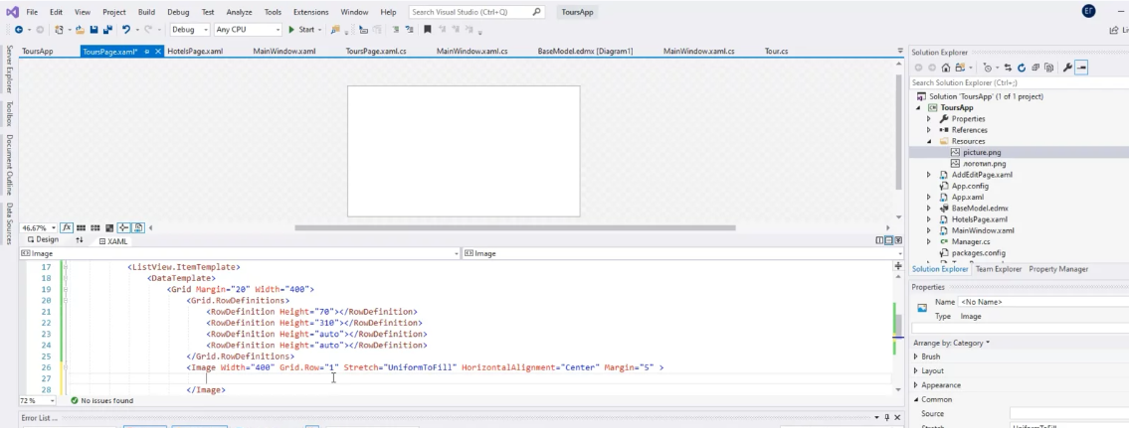

Теперь задаем объекты для привязки, а также изображение, если изображения тура не будет

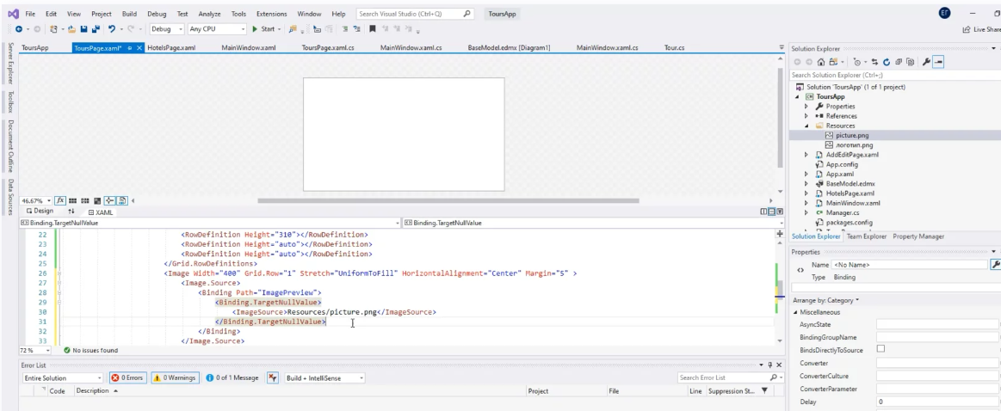

Добавляем текстовые поля для наименования, указав: перенос текста, выравнивание, большой шрифт; для стоимости, указав: выравнивание, также большой шрифт, но делаем текст жирным; количество билетов — выравниваем по правому краю; и актуальности — выравниваем по левому краю

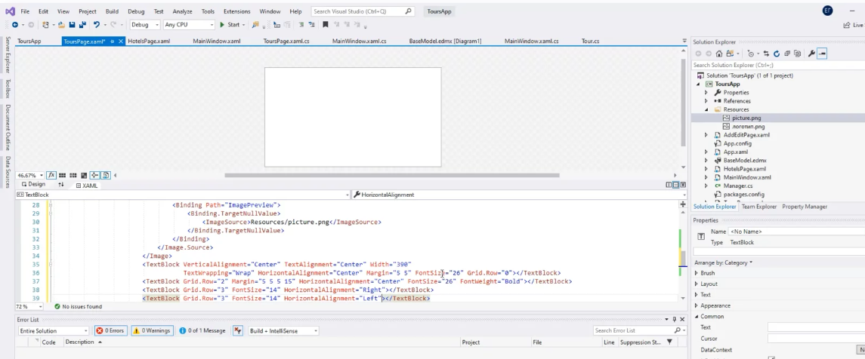

Добавляем привязки для наименования, стоимости, количества билетов и актуальности

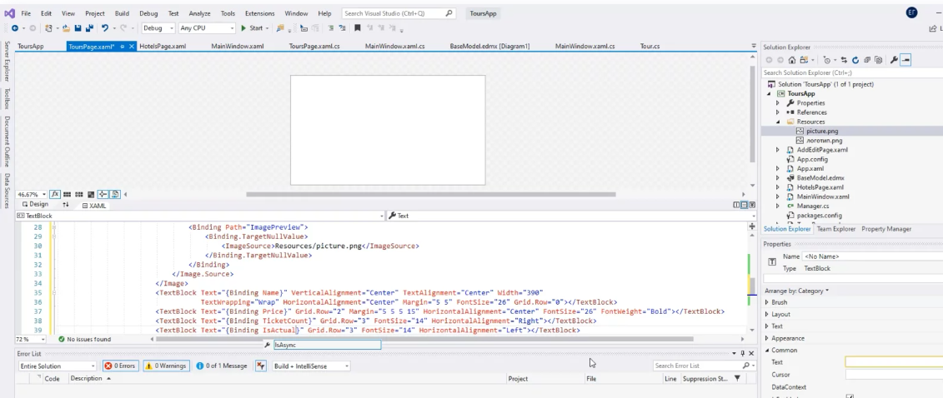

Загружаем коллекцию «список» в коде

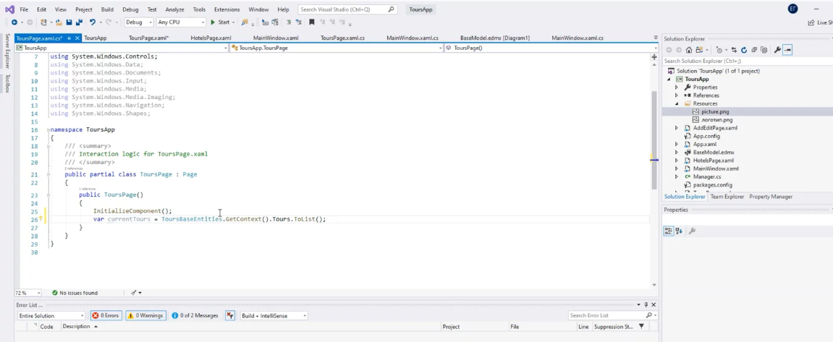

Далее — Далее — Финиш. 252 строки было импортировано. Можем их увидеть в таблице

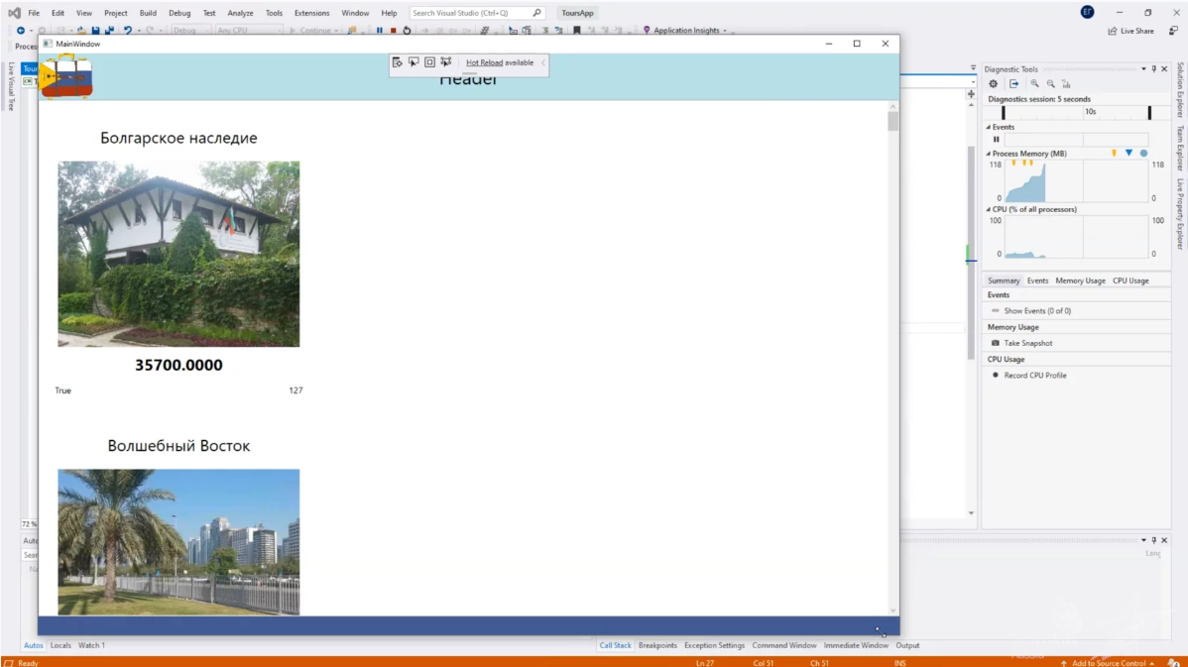

В чем у нас ошибка? Мы не загрузили туры в список — наш ListView

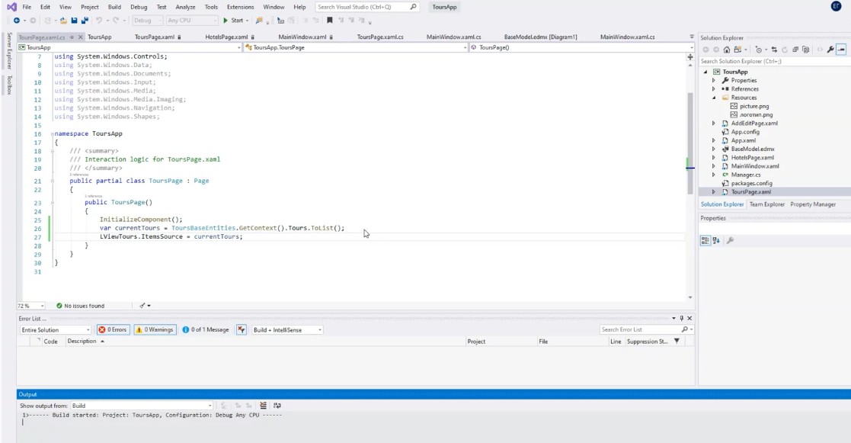

Запускаем приложение еще раз

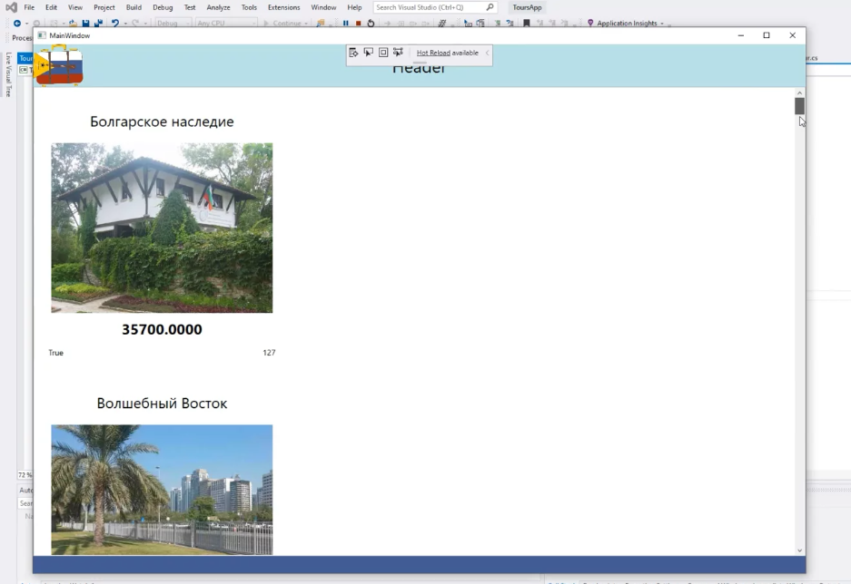

Работаем над форматом отображения стоимости и количества билетов. Указываем им StringFormat формат для указания цены (два знака после запятой) и примечание к количеству билетов. Делать это можно прямо во время запуска приложения

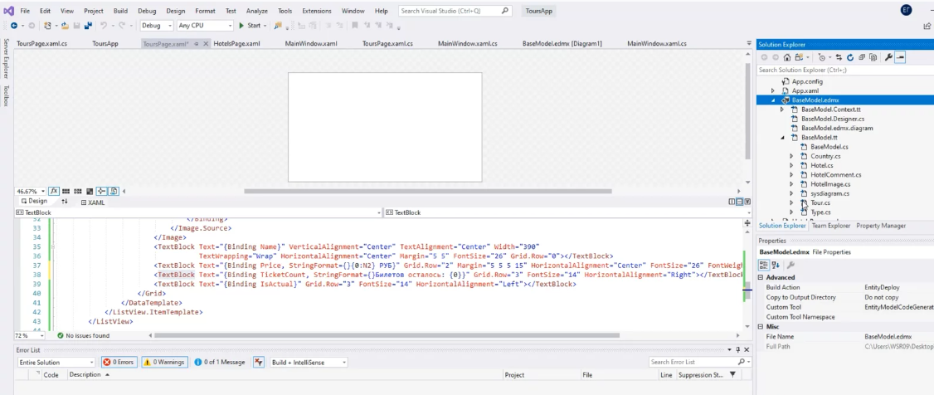

Для отображения актуальности делаем дополнительное свойство в классе Тур — назовем его ActualText

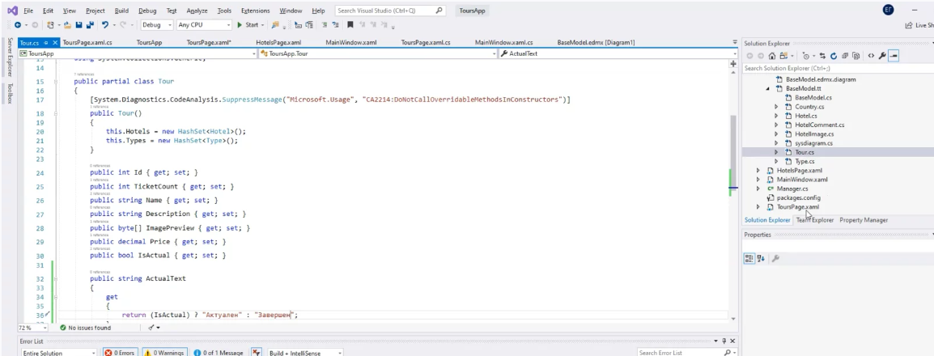

Выполняем привязку

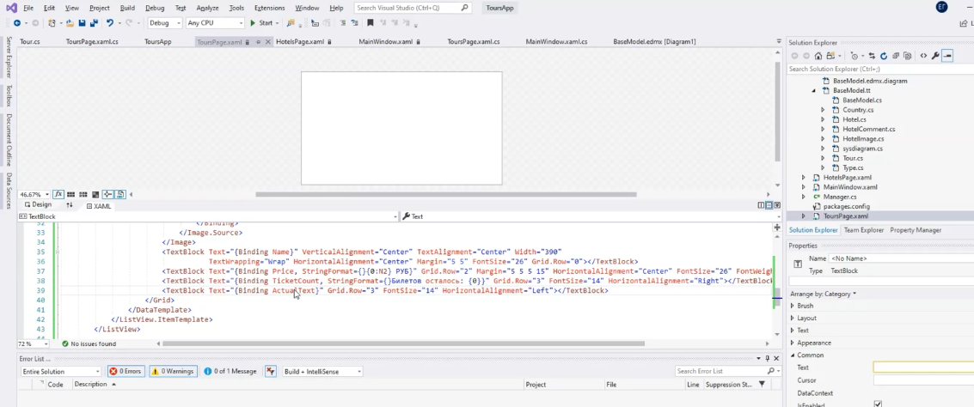

Теперь изменяем представление ListView на плитку. У нас в качестве ItemsPanel будет находиться RowPanel, который позволяет нам переносить элементы в виде плиток. И не забываем убрать горизонтальную прокрутку в ListView

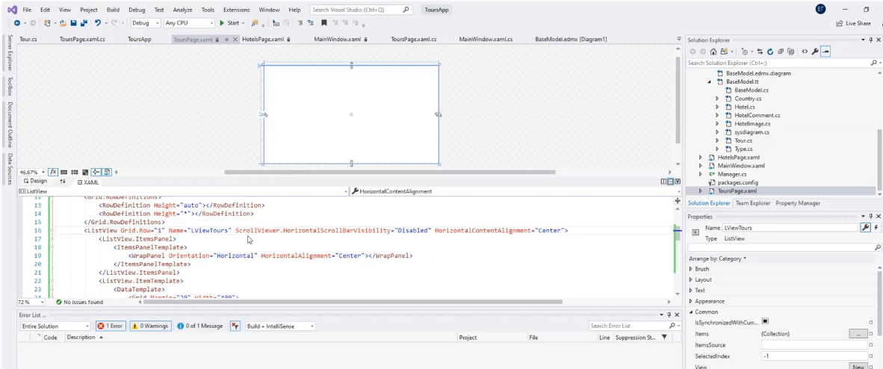

**Реализация поиска и фильтрации информации**

Как говорилось ранее, для работы с большими объемами информации полезно реализовать поиск и фильтрацию. Как это работает? Пользователь вводит в специальные элементы управления данные для поиска или выбирает категории из списка для фильтрации. Затем в коде разработчик приводит коллекцию данных к виду, который соответствует поиску, и загружает результаты в ListView. Давайте сделаем это.

Для начала необходимо подготовить внешний вид страницы. Добавляем элементы для поиска и фильтрации. Для поиска это будет TextBox, для фильтрации — ComboBox, который представляет собой выпадающий список объектов. Обязательно даем подсказки, чтобы пользователь знал, что именно вводить. И устанавливаем атрибуты, например, на выравнивание и размеры. Также указываем, какое поле отображать для ComboBox, и добавляем Checkbox для отображения только актуальных туров. Делать это мы будем также в RowPanel, чтобы переносить элементы при изменениях размера экрана

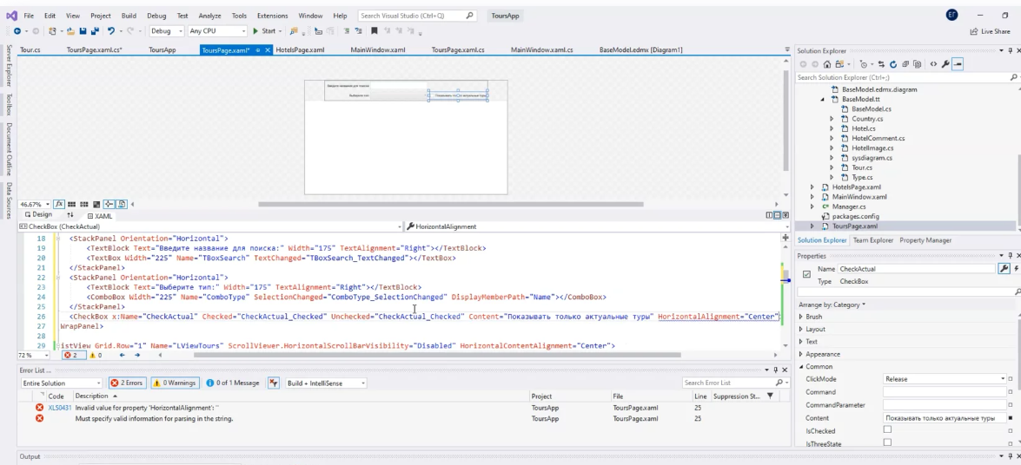

В плане удобства использования наиболее выигрышно выглядит механизм, когда результаты поиска выводятся сразу по мере ввода ключевого слова или выбора значения в выпадающем списке. Поэтому мы обработаем соответствующие события на каждый элемент

Во-первых, это TextChanged на изменение текста для поиска.

TextBox — Search — TextChanged

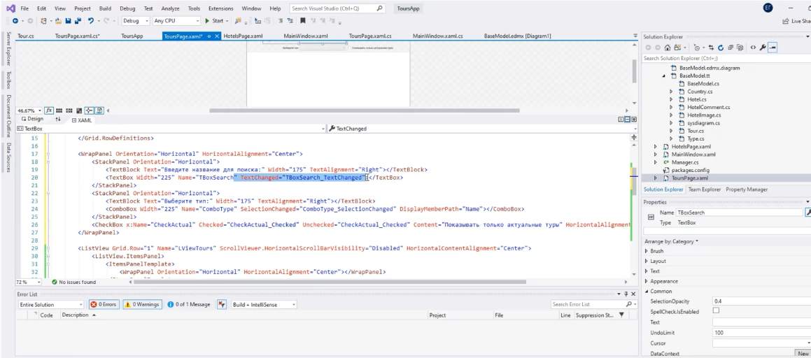

Затем при изменении выбора в выпадающем списке — Selection Changed

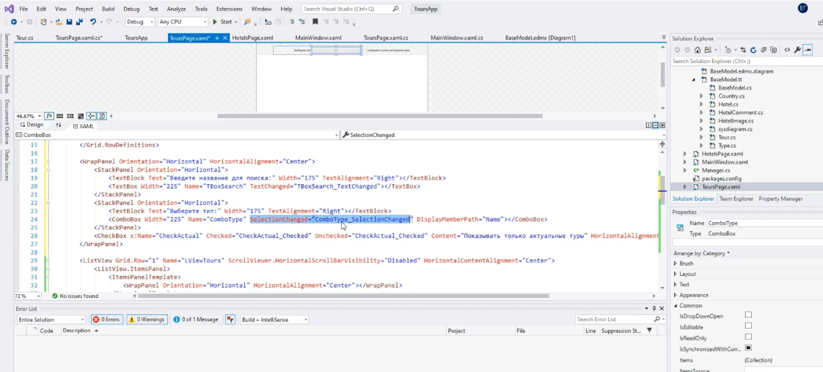

После этого мы добавляем обработку нажатия и снятия флажка у CheckBox

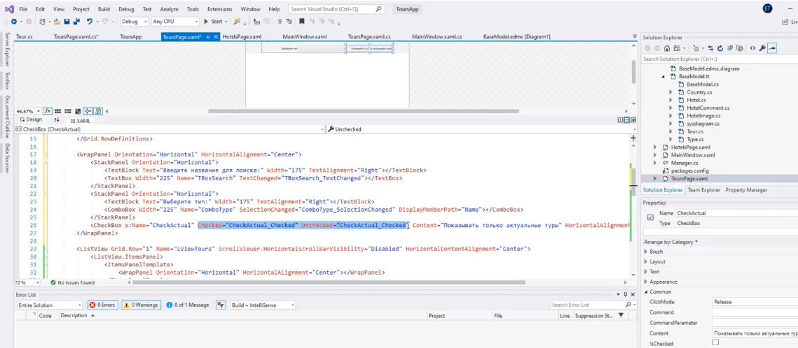

Загружаем данные в ComboBox, добавив элемент «все типы». Делается это в коде

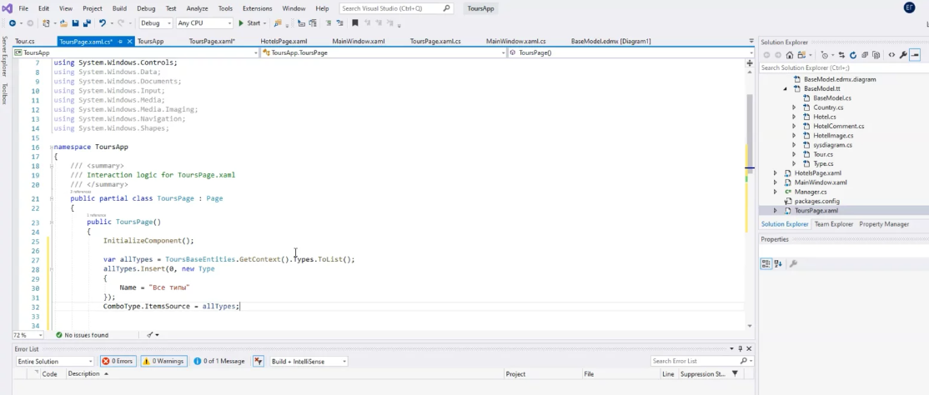

Устанавливаем стартовые значения для элементов управления: CheckBox и ComboBox

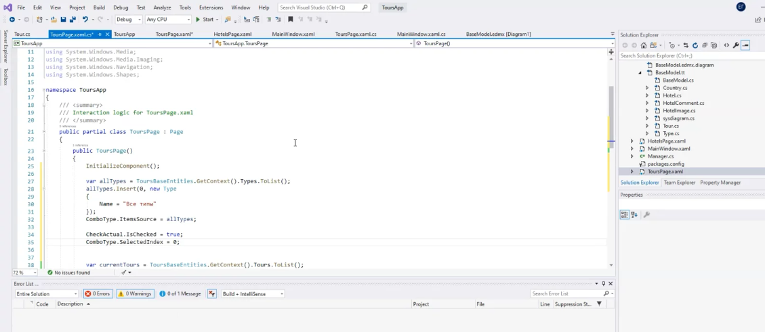

Обрабатываем методы поиска и фильтрации так, чтобы они работали вместе. Для этого в одном методе выполним фильтрацию коллекции, поиск по ней и сортировку, а затем вызываем этот метод из обработчиков событий всех наших элементов управления

Для начала создаем метод UpdateTours()

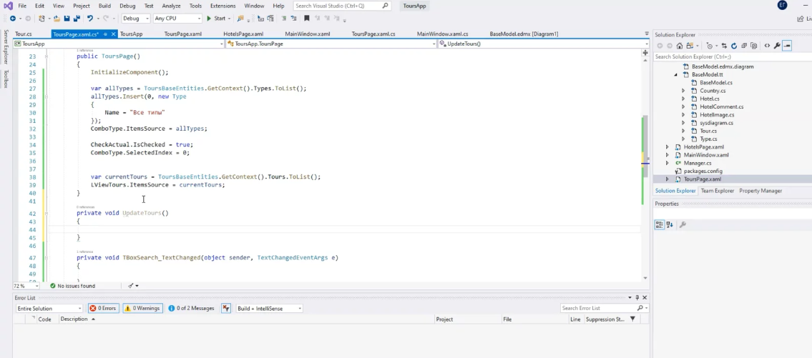

Выполняем фильтрацию, поиск и сортировку. После этого загружаем полученные результаты в коллекцию

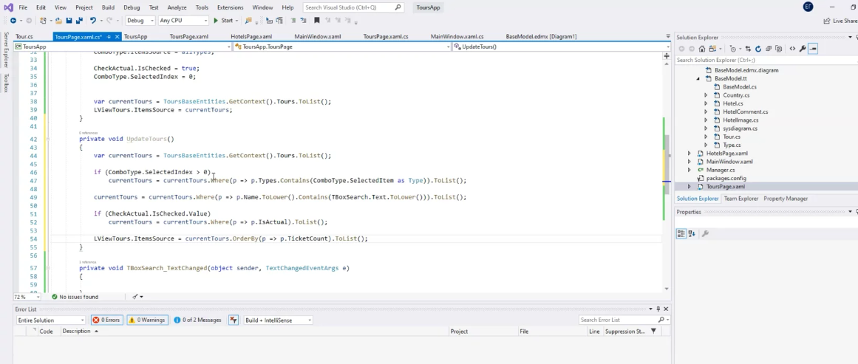

Вызываем этот метод в каждом обработчике элементов управления и при запуске страницы

